**PLAN DE CLASE/NOTA TÉCNICA**

**NIVEL: SECUNDARIA**

**VIERNES 21 DE ABRIL**

**1.- NOMBRE DEL PROFESOR: Andrea Hernández Flores GRADO: 2° GRUPO: “A” “B”**

**2.- ASIGNATURA: FISICA**

**3.- TRIMESTRE: 3°**

**4.- SEMANA: SEMANA DEL 17 AL 21 DE ABRIL**

**5.- TIEMPO: 40 minutos**

**6.- TEMA: Más física en la tecnología**

**7.- PROPÓSITOS: Científico Tecnológico**

**8.- COMPETENCIA: Identifica la evolución de la tecnología y los beneficios para la sociedad**

**9.-APRENDIZAJE ESPERADO: Analiza cambios en la historia, relativos a la tecnología en diversas actividades**

**Humanas (medición transporte industria, telecomunicaciones)**

**10.- CONTENIDOS: Elaboración de esquemas**

**11.- RECURSOS:** Nota técnica, apuntes de clase, explicación docente.

**12.- MATERIALES:** cuaderno, preguntas de la guía de estudio.

**13.- IMPLEMENTACIÓN DE ACCIONES DEL P.E.M.C en proceso de autorización**

**14.- INICIO:**

* **¿Qué es la robótica?**

**15.-DESARROLLO:**

A través de una lluvia de ideas se recolectarán los saberes previos de los estudiantes respecto a la robótica, del mismo modo se les solicitará a los estudiantes brindar las aportaciones de esta rama a la vida diaria de acuerdo con su tarea. 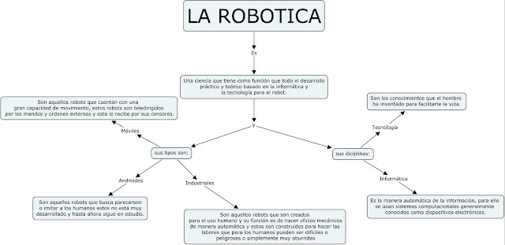 Empleando los aportes grupales se realizará la construcción de un organizador gráfico, similar al que a continuación se muestra:

**16.-CIERRE:**

Una vez concluido el organizador gráfico, la sesión cerrara con una reflexión acerca de la importancia de esta rama de la ciencia en el desarrollo de nuestras actividades diarias.

**17.- EVALUACIÓN: Autoevaluación ( ) Coevaluación ( ) Heteroevaluación ( x )**

Se evaluará la actividad realizada en cuaderno y la participación durante la clase con el objetivo identificar los problemas que existieran sobre el tema

**ACTITUDINAL:** Cumple con su asistencia y participación

**CONCEPTUAL:** Completa sus actividades en tiempo y forma

**PROCEDIMENTAL:** Identificar la importancia del desarrollo tecnológico en la creación de instrumentos de medición.

**18.- TAREA:** No hay tarea.